Java IO流

1.概念

1.流的概念和作用
学习Java IO，不得不提到的就是JavaIO流。
流是一组有顺序的，有起点和终点的字节集合，是对数据传输的总称或抽象。即数据在两设备间的传输称为流，流的本质是数据传输，根据数据传输特性将流抽象为各种类，方便更直观的进行数据操作。

2.IO流
根据处理数据类型的不同分为：字符流和字节流
根据数据流向不同分为：输入流和输出流

2.1 字符流和字节流
字符流的由来： 因为数据编码的不同，而有了对字符进行高效操作的流对象。本质其实就是基于字节流读取时，根据码表转为对应的字符。字节流和字符流的区别：
（1）读写单位不同：字节流以字节（8bit）为单位，字符流以字符为单位，根据码表映射字符，一次可能读多个字节。
（2）处理对象不同：字节流能处理所有类型的数据（如图片、avi等），而字符流只能处理字符类型的数据。
（3）字节流在操作的时候本身是不会用到缓冲区的，是文件本身的直接操作的；而字符流在操作的时候下后是会用到缓冲区的，是通过缓冲区来操作文件，我们将在下面验证这一点。
结论：优先选用字节流。首先因为硬盘上的所有文件都是以字节的形式进行传输或者保存的，包括图片等内容。但是字符只是在内存中才会形成的，所以在开发中，字节流使用广泛。

IO流类结构
对输入流只能进行读操作，对输出流只能进行写操作，程序中需要根据待传输数据的不同特性而使用不同的流。

全部的IO流
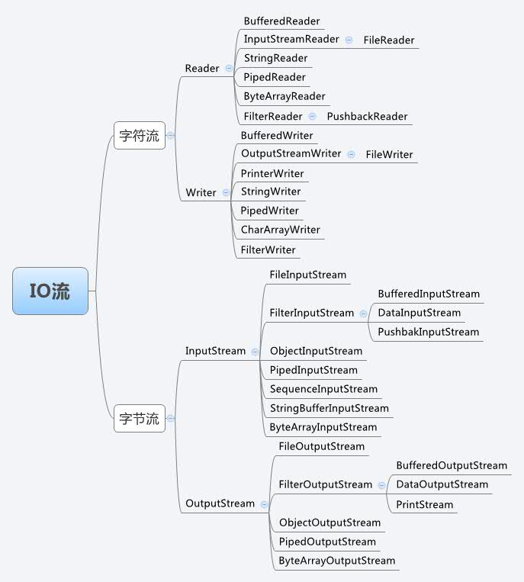
常用的IO流
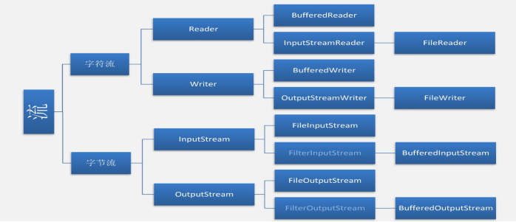

2.2.1字节流

常用方法：
abstract int read( ) | 从此输入流中读取下一个字节(此方法是抽象方法，子类必须实现该方法
int read(byte [ ] b ) | 从输入流中读取一定数量的字节，存储在参数指定的字节数组中
int read(byte [ ] b ,int off ,int len ) | 读到 len字节从输入流读入字节数组数据
long skip( long n ) | 跳过并丢弃 n字节从输入流中的数据
int available( ) | 返回此输入流下一个方法可以读取的字节数
void close( ) | 关闭流

1）字节输入流
字节输入流的抽象基类是InputStream，常用的子类是 FileInputStream和BufferedInputStream。
1）FileInputStream
文件字节输入流：一切文件在系统中都是以字节的形式保存的，无论你是文档文件、视频文件、音频文件...，需要读取这些文件都可以用FileInputStream去读取其保存在存储介质（磁盘等）上的字节序列。
FileInputStream在创建时通过把文件名作为构造参数连接到该文件的字节内容，建立起字节流传输通道。然后通过 read()、read(byte[])、read(byte[],int begin,int len) 三种方法从字节流中读取 一个字节、一组字节。
Int nextByte = Read()：返回下一个字节
Int length = Read(byte[]): 返回读取到的有效字节数
Int length = read[byte[], begin, len] : 读取到的有效字节数

2）BufferedInputStream
带缓冲的字节输入流：上面我们知道文件字节输入流的读取时，是直接同字节流中读取的。由于字节流是与硬件（存储介质）进行的读取，所以速度较慢。而CPU需要使用数据时通过read()、read(byte[])读取数据时就要受到硬件IO的慢速度限制。我们又知道，CPU与内存发生的读写速度比硬件IO快10倍不止，所以优化读写的思路就有了：在内存中建立缓存区，先把存储介质中的字节读取到缓存区中。CPU需要数据时直接从缓冲区读就行了，缓冲区要足够大，在被读完后又触发fill()函数自动从存储介质的文件字节内容中读取字节存储到缓冲区数组。
BufferedInputStream 内部有一个缓冲区，默认大小为8M，每次调用read方法的时候，它首先尝试从缓冲区里读取数据，若读取失败（缓冲区无可读数据），则选择从物理数据源 （譬如文件）读取新数据（这里会尝试尽可能读取多的字节）放入到缓冲区中，最后再将缓冲区中的内容返回给用户.由于从缓冲区里读取数据远比直接从存储介质读取速度快，所以BufferedInputStream的效率很高。

BufferedInputStream(InputStream in, int size) ：size:缓存区的大小(方法和inputstream方法一致，没有特别的方法)
字节缓存流是在内存中建立缓冲区，线程读取先从缓冲区读取数据(内存中数据读取速度高于硬件，因此效率更高)，如果缓存中没有则从硬件中读取数据。
BufferedInputStream没有无参构造方法,它必须传入一个InputStream(一般是FileInputStream)，来一起使用，以提高读写效率

3) OutputStream
返回值类型 | 方法名 | 方法简介
int | write( in t b ) | 将指定的字节写入该输出流中
void | write(byte [ ] b, int off, int len) | 写len字节从字节数组数据中到输入流
void | write(byte [ ] b) | 写b.length 字节从指定的字节数组的输出流
void | flush( ) | 刷新输出流，是缓存数据被写出来
void | close( ) | 关闭流

tips：为什么要用BufferedInputStream 和 BufferedOutputStream？
优点：效率高
缺点：内存占用多
why？
不带缓冲的操作，每读一个字节就要写入一个字节，由于涉及磁盘的IO操作相比内存的操作要慢很多，所以不带缓冲的流效率很低。
带缓冲的流，可以一次读很多字节，但不向磁盘中写入，只是先放到内存里。等凑够了缓冲区大小的时候一次性写入磁盘，这种方式可以减少磁盘操作次数，速度就会提高很多。
- 硬盘读写慢，2.一次性写入速度更快。
注意：outputstream: 写完之后，需要刷新

管道流
DataInputStream
数据输入流允许应用程序以与机器无关方式从底层输入流中读取基本 Java 数据类型。应用程序可以使用数据输出流写入稍后由数据输入流读取的数据。 DataInputStream 对于 多线程访问不一定是安全的。 线程安全是可选的，它由此类方法的使用者负责。
返回值类型 方法名 | 方法简介
int | read(byte [ ] b) | 读取一定数量的字节从包含输入流并存入缓冲区阵列b
int | read (byte [ ] b, int off, int len) | 读到 len 从包含输入流读入字节数组数据字节
boolean | readBoolean( ) | 读 true / false
byte | readByte( ) | 读取并返回一个输入字节
char | readChar( ) | 读取两个字节返回一个 char 价值
float | readFloat( ) | 四字节读取输入并返回一个 float 价值
double | readDouble( ) | 八字节读取输入并返回一个 double 价值
int | readInt( ) | 四字节读取输入并返回一个 int 价值
String | readLine( ) | 从输入流读取下一行文本
short | readShort( ) | 两字节读取输入并返回一个 short 价值
String | readUTF( ) | 读取一个字符串，一直采用 modified UTF-8 编码格式
DataInputStrem可以用来读取或写入基本数据类型，以及字符串

2.2.2字符流
每次调用 write() 方法都会导致在给定字符（或字符集）上调用编码转换器。在写入底层输出流之前，得到的这些字节将在缓冲区中累积（传递给 write() 方法的字符没有缓冲，输出数组才有缓冲）。为了获得最高效率，可考虑将 OutputStreamWriter 包装到 BufferedWriter 中，以避免频繁调用转换器。

InputStreamRead
返回值类型 | 方法名 | 方法简介
Boolean | ready() | 告诉是否该流已准备好阅读
Int | read() | 读取单个字符
Int | read( char [ ] ch, int off, int len ) | 将字符读入一个数组的一部分
Void | close() | 关闭流
String | getEncoding() | 返回此流使用的字符编码名称

OutputStreamWriter
返回值 | 方法名 | 方法简介
Void | writer( int val ) | 写入一个字符
Void | writer( char [ ]ch, int off, int len ) | 写入一个字符数组的一部分
Void | writer(String str, int off, int len ) | 写入字符串的一部分
Void | close() | 关闭流
Void | flush() | 刷新流
String | getEcoding() | 返回此流使用的字符编码格式名称

BufferRead
1、BufferedReader( Reader in ) ； 创建一个使用默认大小输入缓冲区的缓冲字符输入流
2、BufferedReader( Reader in, int sz ) ； 创建一个使用指定大小的输入缓冲区的缓冲字符输入流
返回值类型 | 方法名 | 方法简介
String | readLine( ) | 读一行文本 --> 特有

BufferedWriter
返回值类型 | 方法名 | 方法简介
void | newLine( ) | 写行分隔符
带缓冲的字符输出流：与OutputStreamWriter的缓冲不同，BufferedWriter的缓冲是真正由自己创建的缓冲数组来实现的。故此：不需要频繁调用编码转换器进行缓冲，而且，它可以提供单个字符、数组和字符串的缓冲（编码转换器只能缓冲字符数组和字符串）。
BufferedWriter可以在创建时把一个OutputStreamWriter进行包装，为输出流建立缓冲；
void write(int c) //写入单个字符。
void write(String s, int off, int len) //写入字符串的某一部分。
void write(char[] cbuf, int off, int len) //写入字符数组的某一部分。
void newLine() //写入一个行分隔符
void flush() //刷新该流的缓冲。 最后，可以手动控制缓冲区的数据刷新：

总结
1.缓冲流高效的原因
(1)字节流中的缓冲字节流高效的原因：cpu对硬盘的读写低于内容，因此数据写入到内存中，下次自己从内存中获取更快
(2)字符串中的缓存字符类高效的原因：主要是将数据写入到缓冲流中，然后调用编码转换器一次性转换完，避免了多次调用转换器。因此高效

- 凡是输出流(outputstream, Writer)都是需要flush()写入的

参考文档
https://blog.csdn.net/KK_bluebule/article/details/79157404
https://blog.csdn.net/KK_bluebule/article/details/79157404
详细文档
https://www.cnblogs.com/ygj0930/p/5827509.html

